SURAT PERNYATAAN ORISINALITAS

Yang bertanda tangan di bawah ini :

Nama : Amrin, S.Si, M.Kom
Tempat/Tgl Lahir : Dompu, 10 Agustus 1980
Alamat : Gang Dayak No. 47 Rt 05/04 Kp Kelapa Rawa panjang, Bojong Gede Bogor
E-Mail : amrin.ain@bsi.ac.id
Telp/Handphone : 088212512746

Dengan ini menyatakan bahwa tulisan yang telah saya buat dengan judul:
“Perbandingan Metode Neural Network Model Radial Basis Function Dan Multilayer Perceptron Untuk Analisa Risiko Kredit Mobil”

adalah hasil tulisan sendiri, dan semua sumber baik yang kutip maupun yang dirujuk telah saya nyatakan dengan benar dan tulisan belum pernah diterbitkan atau dipublikasikan dimanapun dan dalam bentuk apapun.

Demikianlah surat pernyataan ini saya buat dengan sebenar-benarnya. Apabila dikemudian hari ternyata saya memberikan keterangan palsu dan atau ada pihak lain yang mengklaim bahwa tulisan yang telah saya buat adalah hasil karya milik seseorang atau badan tertentu, saya bersedia diproses baik secara pidana maupun perdata dan tulisan dianggap batal.

Jakarta, 06 April 2018
Yang menyatakan,
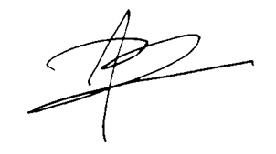

( Amrin, S.Si, M.Kom)

